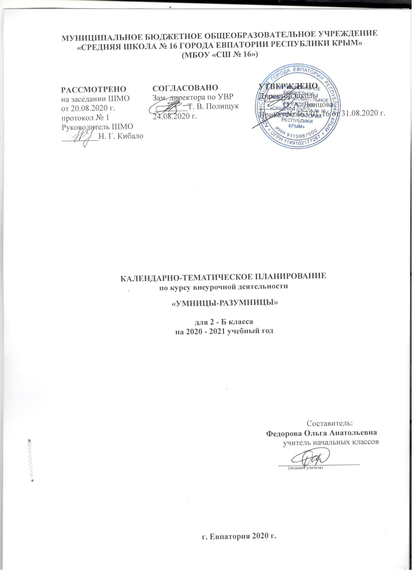

№ п/п |  | Дата |  | Тема занятия
план | факт | план | факт
1. |  | 01.09 |  | Выявление уровня развития внимания, восприятия, воображения, памяти и мышления.
2. |  | 08.09 |  | Развитие концентрации внимания. Совершенствование мыслительных операций. Развитие аналитических способностей и способности рассуждать
3. |  | 15.09 |  | Тренировка внимания. Совершенствование мыслительных операций. Развитие аналитических способностей и способности рассуждать
4. |  | 22.09 |  | Тренировка слуховой памяти. Совершенствование мыслительных операций. Развитие аналитических способностей и способности рассуждать
5. |  | 29.09 |  | Тренировка зрительной памяти. Совершенствование мыслительных операций. Развитие аналитических способностей и способности рассуждать
6. |  | 06.10 |  | Развитие логического мышления. Обучение поиску закономерностей. Развитие аналитических способностей и способности рассуждать
7. |  | 13.10 |  | Совершенствование воображения. Развитие наглядно-образного мышления. Ребусы. Задание по перекладыванию спичек.
8. |  | 20.10 |  | Развитие быстроты реакции. Совершенствование мыслительных операций. Развитие аналитических способностей и способности рассуждать
9. |  | 27.10 |  | Развитие концентрации внимания. Совершенствование мыслительных операций. Развитие аналитических способностей и способности рассуждать
10. |  | 10.11 |  | Тренировка внимания. Совершенствование мыслительных операций. Развитие аналитических способностей и способности рассуждать
11. |  | 17.11 |  | Тренировка слуховой памяти. Совершенствование мыслительных операций. Развитие аналитических способностей и способности рассуждать
12. |  | 24.11 |  | Тренировка зрительной памяти. Совершенствование мыслительных операций. Развитие аналитических способностей и способности рассуждать
13. |  | 01.12 |  | Развитие логического мышления. Обучение поиску закономерностей. Развитие аналитических способностей и способности рассуждать
14. |  | 08.12 |  | Совершенствование воображения. Развитие наглядно-образного мышления. Ребусы. Задание по перекладыванию спичек.
15. |  | 15.12 |  | Развитие быстроты реакции. Совершенствование мыслительных операций. Развитие аналитических способностей и способности рассуждать
16. |  | 22.12 |  | Развитие концентрации внимания. Совершенствование мыслительных операций. Развитие аналитических способностей и способности рассуждать
17. |  | 29.12 |  | Тренировка внимания. Совершенствование мыслительных операций. Развитие аналитических способностей и способности рассуждать
18. |  | 12.01 |  | Тренировка слуховой памяти. Совершенствование мыслительных операций. Развитие аналитических способностей и способности рассуждать
19. |  | 19.01 |  | Тренировка зрительной памяти. Совершенствование мыслительных операций. Развитие аналитических способностей и способности рассуждать
20. |  | 26.01 |  | Развитие логического мышления. Обучение поиску закономерностей. Развитие аналитических способностей и способности рассуждать
21. |  | 02.02 |  | Совершенствование воображения. Развитие наглядно-образного мышления. Ребусы. Задание по перекладыванию спичек.
22. |  | 09.02 |  | Развитие быстроты реакции. Совершенствование мыслительных операций. Развитие аналитических способностей и способности рассуждать
23. |  | 16.02 |  | Развитие концентрации внимания. Совершенствование мыслительных операций. Развитие аналитических способностей и способности рассуждать
24. |  | 02.03 |  | Тренировка внимания. Совершенствование мыслительных операций. Развитие способности рассуждать
25. |  | 09.03 |  | Тренировка слуховой памяти. Совершенствование мыслительных операций. Развитие аналитических способностей
26. |  | 16.03 |  | Тренировка зрительной памяти. Совершенствование мыслительных операций. Развитие способности рассуждать
27. |  | 30.03 |  | Развитие логического мышления. Обучение поиску закономерностей. Развитие аналитических способностей
28. |  | 06.04 |  | Совершенствование воображения. Развитие наглядно-образного мышления. Ребусы. Задания по перекладыванию спичек
29. |  | 13.04 |  | Развитие быстроты реакции. Совершенствование мыслительных операций. Развитие способности рассуждать
30. |  | 20.04 |  | Развитие концентрации внимания. Совершенствование мыслительных операций. Развитие аналитических способностей. Выявление уровня развития внимания, восприятия, воображения, памяти и мышления на конец учебного года
31. |  | 27.04 |  | Тренировка внимания. Совершенствование мыслительных операций. Развитие способности рассуждать
32. |  | 04.05 |  | Тренировка слуховой памяти. Совершенствование мыслительных операций.  Развитие аналитических способностей
33. |  | 11.05 |  | Тренировка зрительной памяти. Совершенствование мыслительных операций  Развитие способности рассуждать. Совершенствование воображения.  Развитие наглядно-образного мышления. Ребусы. Задание по перекладыванию спичек.
34. |  | 18.05 |  | Развитие логического мышления. Обучение поиску закономерностей.
35. |  | 25.05 |  | Развитие аналитических способностей. Выявление уровня развития внимания, восприятия, воображения, памяти и мышления на конец учебного года.

